嘉善舜耀服饰辅料厂（普通合伙）
新增年产树脂纽扣5000万粒、锌合金钮扣1000万粒、铜钮扣3000万粒、塑料纽扣1000万粒技术改造项目
阶段性竣工环境保护验收监测报告表

建设单位：嘉善舜耀服饰辅料厂（普通合伙）
编制单位：浙江诚德检测研究有限公司

二〇二〇年十月

建设单位：嘉善舜耀服饰辅料厂（普通合伙）
法定代表人：姚雪忠
项目负责：姚雪忠

编制单位： 浙江诚德检测研究有限公司
法定代表人： 沈国建
项目负责人： 朱永双

建设单位：嘉善舜耀服饰辅料厂（普通合伙） | 编制单位：浙江诚德检测研究有限公司
电话：13867313687 | 电话：0574-89011667
邮编：314100 | 邮编：315000
地址：嘉善县西塘镇舜丁公路208号 | 地址：宁波市海曙区前丰街80号5幢5层

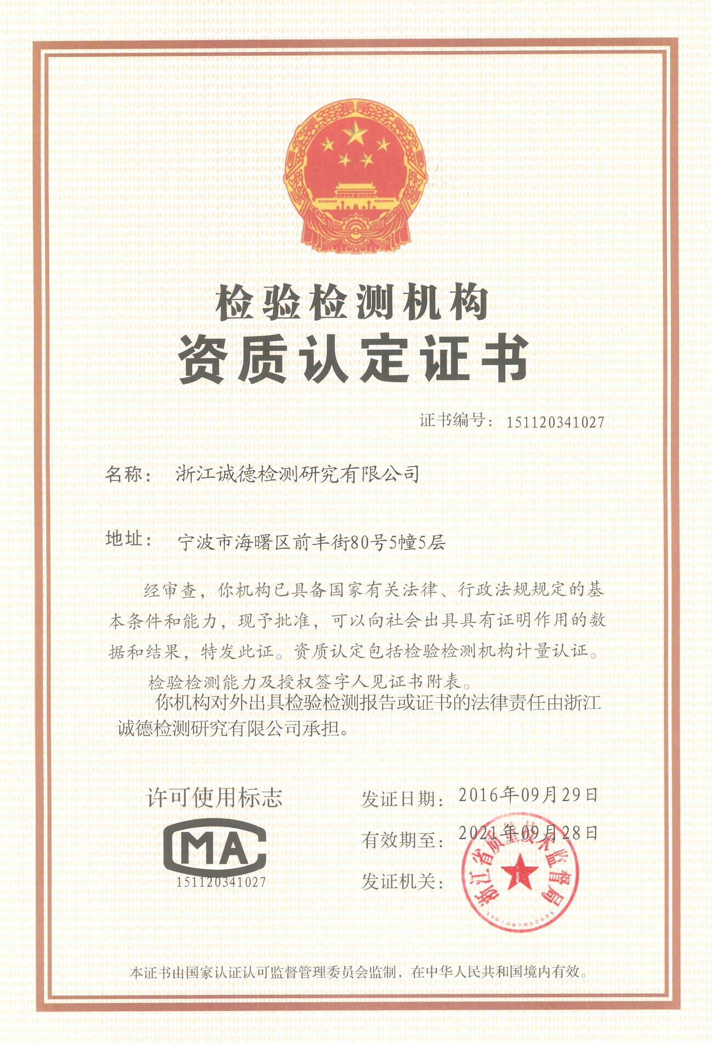

第一部分竣工环境保护验收监测报告表

表一、项目概况
建设项目名称 | 嘉善舜耀服饰辅料厂（普通合伙）新增树脂纽扣5000万粒、锌合金钮扣1000万粒、铜钮扣3000万粒、塑料纽扣1000万粒技术改造项目
建设单位名称 | 嘉善舜耀服饰辅料厂（普通合伙）
建设项目性质 | √新建 改扩建 技改（划√）
建设地点 | 嘉善县西塘镇舜丁公路208号
主要产品名称 | 树脂纽扣、锌合金钮扣、铜钮扣、塑料纽扣
设计生产能力 | 年产树脂纽扣5000万粒、锌合金钮扣1000万粒、铜钮扣3000万粒、塑料纽扣1000万粒
实际生产能力 | 年产树脂纽扣5000万粒、铜钮扣3000万粒
建设项目环评时间 | 2015.12 | 开工建设日期 | 2017.7
调试时间 | 2017.8 | 验收现场监测时间 | 2020.5.20-2020.5.21
环评报告表  审核部门 | 嘉善县环境保护局 | 环评报告表  编制单位 | 浙江省工业环保设计研究院有限公司
环保设施  设计单位 | 嘉兴市科离环保科技有限公司 | 环保设施  施工单位 | 嘉兴市科离环保科技有限公司
投资总概算 | 317万元 | 环保投资总概算 | 15万元 | 比例 | 4.73%
实际总投资 | 300万元 | 实际环保投资 | 40万元 | 比例 | 13.3%
项目建设过程简述 | 嘉善舜耀服饰辅料厂（普通合伙）成立于2012年1月，位于嘉善县西塘镇舜丁公路208号，利用已建空置厂房进行纽扣的生产加工销售活动。企业自成立以来未办理环保手续，根据《关于明确纽扣行业整治环保审批与验收要求的通知》（嘉善县纽扣行业专项整治工作指挥部文件[2015]14号），企业已向嘉善县西塘镇经济建设服务中心申请技术改造，项目生产规模为年产树脂纽扣5000万粒、锌合金钮扣1000万粒、铜钮扣3000万粒、塑料纽扣1000万粒的建设规模，该项目已于2015年6月18日经嘉善县西塘镇经济建设服务中心同意备案（文号：善西经信备[2015]111号）。2015年12月嘉善舜耀服饰辅料厂（普通合伙）委托浙江省工业环保设计研究院有限公司编制完成了《嘉善舜耀服饰辅料厂（普通合伙）新增年产年产树脂纽扣5000万粒、锌合金钮扣1000万粒、铜钮扣3000万粒、塑料纽扣1000万粒技术改造项目环境影响评价报告表》，2016年4月5日嘉善县环境保护局以“报告表批复[2016]124号”文批复了该环境影响评价报告表。  本项目于2017年7月开工建设，2017年8月竣工，2017年8月进行调试。目前各设备运行状况良好，已具备验收条件。本次验收范围为年产树脂纽扣5000万粒、铜钮扣3000万粒（项目阶段性验收）。  根据环境保护部国环规环评[2017]4号《关于发布＜建设项目竣工环境保护验收暂行办法＞的公告》、《建设项目竣工环境保护验收技术指南 污染影响类》，2017年10月1日起建设单位自主开展建设项目竣工环境保护验收。受嘉善舜耀服饰辅料厂（普通合伙）委托，浙江诚德检测研究有限公司对本项目进行了验收监测。监测单位根据现有资料，对该项目进行现场勘察后编制了建设该项目竣工环境保护验收监测方案。  依据建设该项目竣工环境保护验收监测方案，浙江诚德检测研究有限公司对项目污染物排放现状和各类环保治理设施的处理能力进行了现场监测，并收集相关资料，在此基础上编写此报告。
验收监测依据 | 1、建设项目环境保护相关法律、法规、规章和规范  (1)《中华人民共和国环境保护法》，主席令第9号，2015年1月1日；  (2)《中华人民共和国水污染防治法》，主席令第70号，2018年1月1日；  (3)《中华人民共和国大气污染防治法》，主席令第31号，2016年1月1日；  (4)《中华人民共和国环境噪声污染防治法》，主席令77号，2018年12月29日；  (5)《中华人民共和国固体废物污染环境防治法》，主席令57号，2020年9月1日；  (6)《国务院关于修改《建设项目环境保护管理条例》的决定》及附件《建设项目环境保护管理条例》，国务院令第682号，2017年7月16日；  (7)《关于发布《建设项目竣工环境保护验收暂行办法》的公告》及附件《建设项目竣工环境保护验收暂行办法》，国家环境保护部，国环规环评[2017]4号，2017年11月20日。  2、建设项目竣工环境保护验收技术指南  (1)《建设项目竣工环境保护验收技术指南 污染影响类》，公告2018年第9号，生态环境部，2018年5月15日。  3、建设项目环境影响报告表及审批部门审批决定  (1)《嘉善舜耀服饰辅料厂（普通合伙）新增年产树脂纽扣5000万粒、锌合金钮扣1000万粒、铜钮扣3000万粒、塑料纽扣1000万粒技术改造项目环境影响评价报告表》（浙江省工业环保设计研究院有限公司，2015.12）；  (2)《关于嘉善舜耀服饰辅料厂（普通合伙）新增年产树脂纽扣5000万粒、锌合金钮扣1000万粒、铜钮扣3000万粒、塑料纽扣1000万粒技改项目环境影响评价报告表审批意见》（嘉善县环境保护局，报告表批复〔2016〕124号）。
验收监测标  准标号、级别、  限值 | 1、废水  本项目污水入网标准执行《污水综合排放标准》(GB8978-1996)三级排放标准，其中氨氮入网标准执行《工业企业废水氮、磷污染物间接排放限值》(DB33/887-2013)表 1间接排放限值；废水最终经西部水务（嘉兴）有限公司处理达标后排放红旗塘，西部水务（嘉兴）有限公司废水排放执行《城镇污水处理厂污染物排放标准》(GB18918-2002)一级A标准。具体指标详见表 1-1。  表 1-1 废水排放标准 单位：mg/L，pH除外  控制项目 pH SS CODcr 石油类 氨氮 总磷 总锌  一级A标准 6~9 10 50 1 5（8） 0.5 1.0  三级标准 6~9 400 500 20 35* 8* 5  注：标*为《工业企业废水氮、磷污染物间接排放限值》(DB33/887-2013)标准。  2、废气  本项目颗粒物、非甲烷总烃排放执行《大气污染物综合排放标准》(GB16297-1996)表2中的二级标准，职工食堂油烟废气执行《饮食业油烟排放标准》（GB18483-2001）中的中型标准。具体详见表1-2和1-3。  表1-2 《大气污染物综合排放标准》（GB16297-1996）  污染物 最高允许 排放浓度 (mg/m³) 最高允许排放 速率(kg/h) 无组织排放监测 浓度限值(mg/m³)  排气筒(m) 二级 监控点 浓度(mg/m³)  颗粒物 120 15 3.5 周界外浓度最高点 1.0  非甲烷总烃 120 15 10 4.0  表1-3 饮食业单位的油烟最高允许排放浓度和油烟净化设施最低去除效率  规模 小型 中型 大型  最高允许排放浓度（mg/m³） 2.0  净化设施最低去除效率（%） 60 75 85  3、厂界环境噪声  厂界环境噪声执行《工业企业厂界环境噪声排放标准》（GB 12348-2008）3 类标准，即昼间 65dB（A）。  4、固体废弃物  本项目产生的固体废物的处理、处置均应满足《中华人民共和国固体废弃物污染环境防治法》和《关于进一步加强项目固体废物环境管理的通知》（浙环发[2009]76号）中的有关规定要求。一般工业固体废物执行《一般工业固体物贮存、处置场污染控制标准》 (GB18599-2001)及其修改单（环境保护部公告2013年第36号）。危险固废处置应严格按照《中华人民共和国固体废弃物污染环境防治法》中有关危险废物的管理条款执行。

表二、工程建设内容
1、项目概况
建设项目选址于嘉善县西塘镇舜丁公路208号，占地面积1066m²，利用已建空置厂房实施。项目主要购置锌合金压铸机、注塑机等，形成年产树脂纽扣5000万粒、锌合金纽扣1000万粒、铜钮扣3000万粒、塑料纽扣1000万粒的生产能力。项目总投资300万元，定员18人，每天工作10小时，年工作日330天。本项目审批产能为年产树脂纽扣5000万粒、锌合金钮扣1000万粒、铜钮扣3000万粒、塑料纽扣1000万粒，项目阶段性验收，实际产能为年产树脂纽扣5000万粒、铜钮扣3000万粒。
2、地理位置
嘉善舜耀服饰辅料厂（普通合伙）项目位于嘉善县西塘镇舜丁公路208号，项目所在地东侧为嘉善鸿顺服饰辅料厂（普通合伙）；南侧为嘉善县熙宇服饰辅料厂；西侧为白漾支流；北侧为农田。项目地理位置见图2-1。
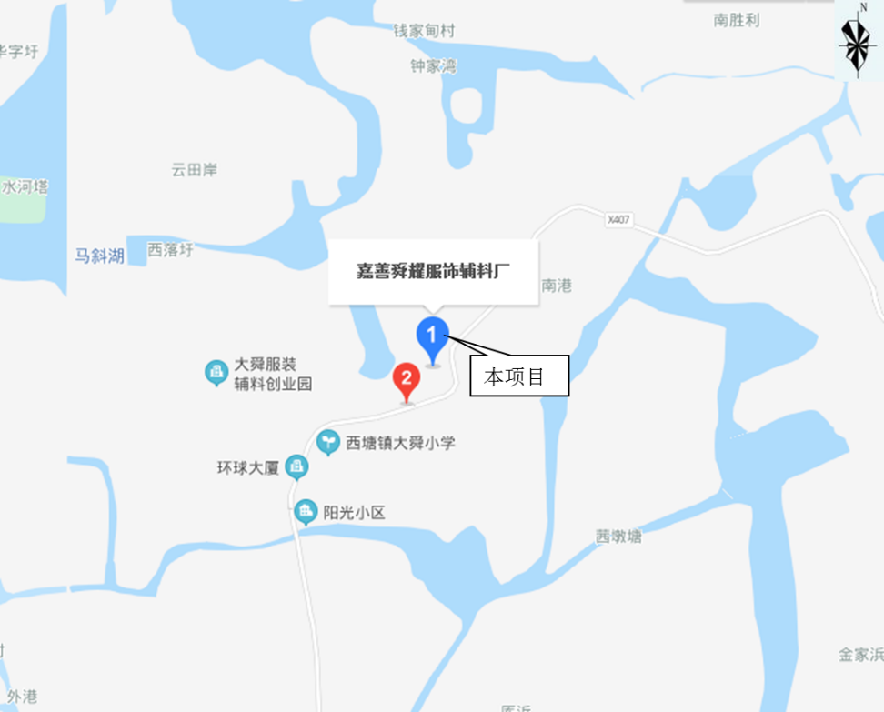
图2-1项目地理位置图
3、厂区平面布置
项目周边环境示意图2-2，厂区平面布置见图2-3~2-4。
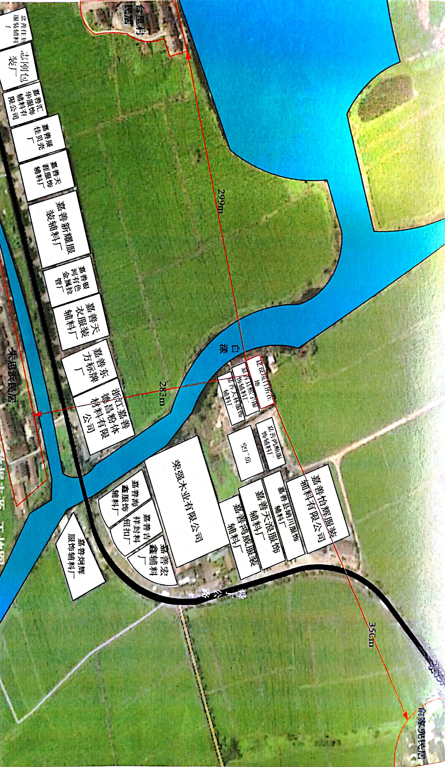

图2-2周边环境示意图

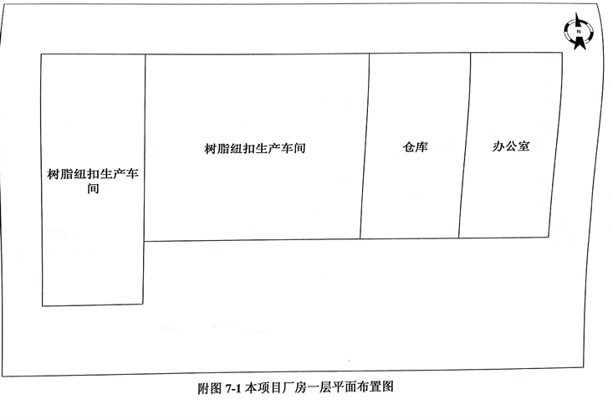
图2-3厂区平面布置图（一层）

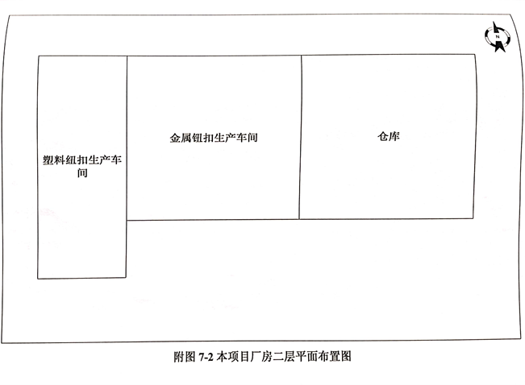
图2-3厂区平面布置图（二层）
4、生产规模和产品方案
项目产品为树脂纽扣、锌合金纽扣、铜钮扣、塑料纽扣；
环评批复生产规模为年产树脂纽扣5000万粒、锌合金钮扣1000万粒、铜钮扣3000万粒、塑料纽扣1000万粒。项目阶段性验收，实际生产规模为年产树脂纽扣5000万粒、铜钮扣3000万粒。
5、项目主要生产设备
具体生产设备一览表见表2-1。
表2-1项目主要生产设备表 单位：台（套）
序号 | 设备名称 | 型号 | 环评数量  （台/套） | 实际数量 | 备注
1 | 锌合金压铸机 | / | 2 | 0
2 | 冲床 | / | 12 | 12
3 | 注塑机 | S900 | 3 | 0
4 | 摇桶 | / | 20 | 8
5 | 自动制扣机 | / | 12 | 12
6 | 烘干机 |  | 1 | 1
7 | 全自动包扣机 |  | 6 | 5
6、项目投资、环保投资
项目投资共计300万元，环保投资为40万元，占总投资额的13.3%（环保投资一览表见表2-2）。

表2-2环保投资一览表
环保设施名称 | 实际投资（万元）
废水治理措施 | 10
废气处理设施 | 12
噪声治理设施 | 10
固体废物处理 | 8
其他 | -
合计 | 40
7、公用工程
（1）给水：厂区用水依托城市供水网络，由大舜自来水厂提供。
（2）排水：实施雨污分流。项目雨水经雨水管道排入市政雨水管网；生活污水经化粪池、隔油池预处理，生产废水经抛光废水处理设备处理后与生活污水一并接入市政污水管网，送西部水务（嘉兴）有限公司统一达标处理。
（3）供电：本项目利用厂房已建供电设施，能满足生产需要，生产用电由西塘供电所提供。
（4）生活设施：本项目设有员工食堂，不设宿舍。
8、项目变动情况
本项目建设情况与环评相比：
1.生产产品：项目阶段性验收，生产产品为树脂纽扣、铜钮扣；
2.生产规模：环评批复为年产树脂纽扣5000万粒、锌合金钮扣1000万粒、铜钮扣3000万粒、塑料纽扣1000万粒，项目阶段性验收，实际年产树脂纽扣5000万粒、铜钮扣3000万粒；
3.设备变更情况：项目阶段性验收，锌合金纽扣和塑料纽扣暂未实施，锌合金压铸机、注塑机暂未配备，摇筒、全自动包扣机有所减少，其余与环评一致；
4.原辅料情况：项目阶段性验收，锌锭、皂化液、ABS、色母无消耗；其余与环评基本一致；
5.工艺流程：与环评一致。
以上情况不属于重大变动，符合验收要求。

原辅材料消耗及水平衡
1、主要原材料消耗量
项目生产主要原、辅料及用量见表2-4。
表2-4原辅材料用量
序号 | 物料名称 | 环评年消耗量 | 实际年消耗量 | 备注
1 | 铜带 | 70t/a | 68t/a | /
2 | 锌锭 | 40 t/a | 0t/a | /
3 | 树脂纽扣（毛坯） | 5000万粒/a | 5000万粒/a | /
4 | 石子 | 0.5 t/a | 0.5 t/a | 循环使用，三个月更换一次
5 | 磨料（无光粉） | 0.5t/a | 0.5t/a | 主要成分为石英粉
6 | 皂化液 | 0.3 t/a | 0 t/a | 新鲜补充原液量，使用时需与水按1:4混合
7 | ABS | 50 t/a | 0t/a | /
8 | 色母 | 2.5 t/a | 0t/a | /
2、水平衡
本项目废水主要为生产废水和生活污水。生产废水约1300m³/a，生活污水约318 m³/a。本项目平衡图见图2-4。
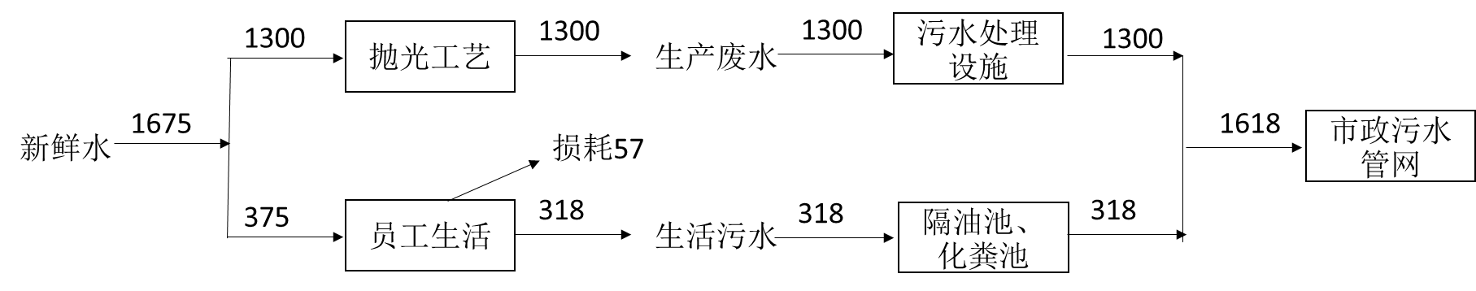
图2-4 项目水平衡图 单位：m³/a

主要工艺流程及产物环节（附处理工艺流程图，标出产污节点）
1、工艺流程及排污节点简述
（1）生产工艺
铜钮扣：
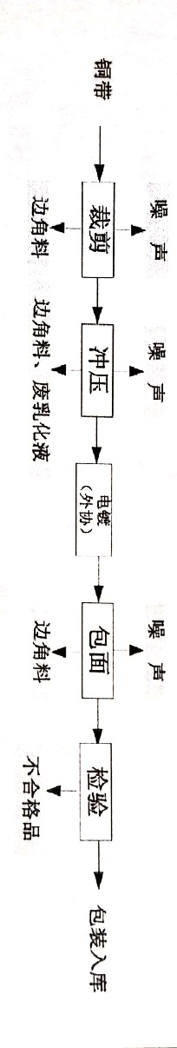
工艺流程：
裁剪：将铜带切成若干所需规格。该工序产生噪声和边角料。
冲压：利用压力机和模具对铜带施加外力，使之产生塑性变形或分离而获得所需尺寸的金属扣初胚。部分产品根据客户需要，为使边缘更光洁，冲压时需使用皂化液润滑，皂化液原液与水以1:4混合后使用。该工序产生噪声、边角料及废乳化液。
电镀（外协）：利用电解原理在铜钮扣表面上镀上一薄层其他金属或合金。该工序采用外协加工的方式，不在本企业内完成。
包面：根据生产要求，采用包面机使金属扣成型。
检验：采用检扣机检验金属扣尺寸、钮扣眼大小是否符合产品要求，不合格次品外卖资源回收公司。该工序主要产生次品。
包装入库：成品钮扣包装成袋、 出厂销售。
锌钮扣（暂未实施）：
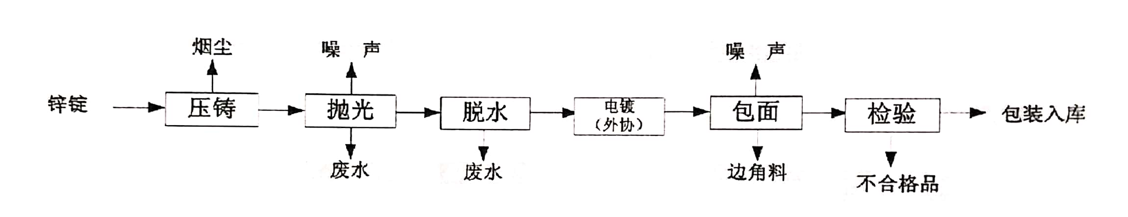
工艺流程：
压铸：将锌合金在压铸机自带熔化炉中熔化，利用高压强制将锌合金压入指定形状的金属模内，自然通风冷却成型，从而获得所需尺寸的锌钮扣初胚。压铸机自带熔化炉，熔融过程用电供能，原料为高纯度锌锭，熔融过程产生少量烟尘。
抛光：采用湿法抛光降低产品粗糙度，将锌纽扣放入加有水和石子的摇桶中进行抛光，根据产品光亮度不同，水磨抛光一般需要2-12h不等。抛光机中的石子循环使用，定期更换（三个月更换一次）。抛光在密闭摇桶内完成，并在水中进行，不会有粉尘产生，该工序主要产生噪声、废水。
脱水：采用甩干机，利用离心力甩干抛光过程中残留在金属扣表面的水，再将经甩干后的钮扣置于空气中，使钮扣表面水分自然蒸发。该工序产生废水。
电镀（外协）：利用电解原理在锌合金钮扣表面上镀上一薄层其他金属或合金。该工序采用外协加工的方式，不在本企业内完成。
检验：采用检扣机检验锌合金钮扣尺寸、皮带扣眼大小是否符合产品要求。该工序主要产生不合格品。
包装入库：成品锌合金纽扣包装成袋、 出厂销售。
树脂纽扣：
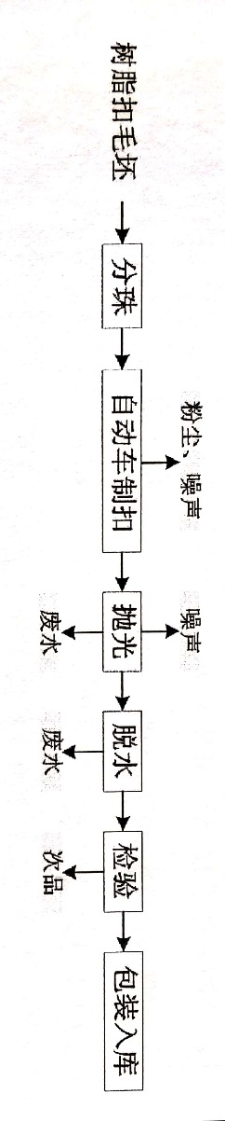
工艺流程：
分珠：外购的树脂扣毛坯经分珠机分拣出厚度、大小不同的型号。
自动车制扣：根据产品需要采用自动制纽机对树脂扣毛坯切割、打磨、钻眼成型。该工序产生加工粉尘和生产噪声。
抛光：采用湿法抛光降低产品粗糙度，将树脂纽扣放入加有水和磨料（无光粉）的摇桶中进行抛光，根据产品光亮度不同，水磨抛光一般需要2-12h不等，抛光在密闭摇桶内完成，并在水中进行，基本不会有粉尘产生。该工序主要产生噪声、废水。
脱水：采用甩干机，利用离心力甩干抛光、抛光过程中残留在树脂扣表面的水，再将甩干后的树脂扣置于空气中，使钮扣表面水分自燃蒸发。该工序产生废水。
检验（拣珠）：采用拣珠机分拣出大小不同的树脂纽扣，再经过人工筛选出完整度、色度合格的树脂纽扣产品。该工序产生次品。
包装出厂：检验合格产品送包装车间包装成袋，出厂销售。该工序产生废包装材料。
塑料纽扣（暂未实施）：
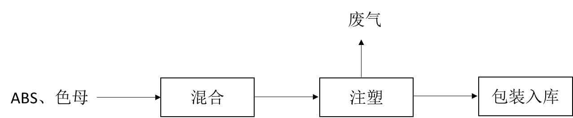
工艺流程：
将ABS及色母在塑料桶内混合均匀，ABS、色母均为颗粒状，混合过程基本不会产生粉尘，色母用量一般为ABS用量的5%；注塑机注塑温度一般控制在180-200℃，模具温度控制在60-70℃，自然通风冷却后即可得到铲平。该产品主要污染物为注塑废气。
2、主要污染工序
本项目运营期产生的主要污染物有废气、废水、噪声和固体废物。
表 2-1 主要产污环节及污染因子一览表
污染类别 | 污染工序 | 污染物名称
废水 | 职工生活 | 生活污水
 | 抛光、脱水工序 | 抛光、甩干废水
废气 | 自动车成型工序 | 粉尘
 | 职工食堂 | 油烟废气
固废 | 裁剪、冲压、除尘器等 | 边角料及回收后粉尘
 | 冲压 | 废乳化液
 | 抛光 | 石子
 | 检验 | 不合格品
 | 污水处理设施 | 污泥
 | 员工生活 | 生活垃圾
噪声 | 生产设备 | 生产噪声

表三、环境保护措施
主要污染源、污染物处理和排放（附处理流程示意图，标出废水、废气、厂界噪声监测点位）

1、废气
本项目废气主要是锌合金压铸烟尘、制扣废气和食堂油烟，由于锌锭年用量较少，烟尘产生量较少，故不进行定量分析；食堂油烟经油烟净化器处理后排放。具体措施见表3-1。
表3-1 废气排放及防治措施
污染源名称 | 污染物名称 | 排放规律 | 处理方式
制扣废气 | 颗粒物 | 间歇 | 集气罩收集后经一套布袋除尘器处理后通过11m排气筒外排
制扣废气
集气罩收集
◎
11m高空排放

图3-1废气处理工艺流程图

2、废水
本项目废水主要为包括生产废水和生活污水等。具体措施见表3-2。
表3-2 废水排放及防治措施
生产设施/排放源 | 污染物  名称 | 处理方式  实际建设 | 实际排放去向
厂区生活废水 | pH值、化学需氧量、石油类、氨氮、总磷 | 化粪池、隔油池 | 市政管网
生产废水 | pH值、化学需氧量、石油类、氨氮、总磷 | 调节池+沉淀池 | 市政管网

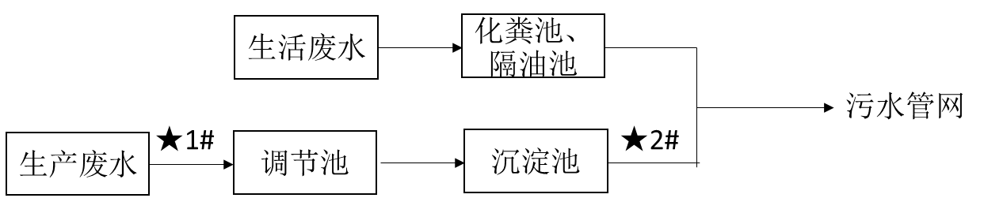
★—废水监测点位
图3-2废水处理工艺流程图

3、噪声
本项目产生的噪声主要来自于机械设备运转产生的机械噪声，根据同类型企业生产设备调查，项目主要设备噪声源强见表3-3.

表3-3 废气排放及防治措施
序号 | 设备名称 | 噪声源强dB(A) | 防治措施
1 | 冲床 | 75-80 | 1、 选用低噪声设备，加强设备检修和保养；  2、 合理布局，高噪声设备设置在远离厂界的位置，安装部位基础加固，并加装减振垫；  3、 生产车间隔声，车间采用隔声门窗，车间总体隔声量达到20dB以上；  4、 夜间（22:00-次日6:00）不生产，正常生产时关闭生产车间门窗；  5、 加强厂区及周围绿化工作。
2 | 自动制扣机 | 75-78
3 | 包扣机 | 70-75
4 | 摇桶 | 75-80
5 | 项目生产厂房 | 75
6 | 摇桶房 | 75

4、固废
本项目固废产生量和处置方式见表3-3。
表3-3项目固废产生量及处置方式
固（液）体废物名称 | 来源 | 性质 | 产生量（t/a） |  | 暂存场所 | 处理处置方式及合同  签订情况
 |  |  | 环评 | 实际
边角料及回收后粉尘 | 裁剪、冲压、除尘器等 | 一般固废 | 20 | 10 | 车间 | 外售处理
不合格品 | 检验 | 一般固废 | 5 | 2 | 车间 | 外售处理
石子 | 抛光 | 一般固废 | 2.4 | 1.5 | 车间 | 外售处理
污泥 | 污水处理设施 | 一般固废 | 6.5 | 3.5 | 车间 | 外售处理
废乳化液 | 冲压 | 危险废物 | 0.48 | - | - | 企业未使用乳化液
生活垃圾 | 员工生活 | 生活垃圾 | 3.75 | 3.0 | 垃圾桶 | 环卫部门统一清运

表四、环境影响评价结论及环境影响评价批复
建设项目环境影响报告表主要结论及审批部门审批决定：
- 建设项目环境影响报告表主要结论
- 总结论
嘉善舜耀服饰辅料厂（普通合伙）新增年产树脂纽扣5000万粒、锌合金钮扣1000万粒、铜钮扣3000万粒、塑料纽扣1000万粒技改项目符合生态功能区规划；排放污染物符合国家、省规定的污染物排放标准；符合国家、省规定的主要污染物排放总量控制指标；项目污染物排放对周围环境影响较小，能够符合项目所在地环境功能区划确定的环境质量要求；项目符合当地总体规划和土地利用总体规划；符合国家、省和地方产业政策等的要求。因此，只要建设单位严格执行“三同时”的要求，认真落实各项环保措施，则本项目建设对周围环境影响不大。在此基础上，从环保角度分析，项目的建设是可行的。
- 污染防治措施
内容  类型 | 排放源 | 污染物  名称 | 防治措施 | 预期治理效果
废水 | 抛光、脱水工序 | 生产废水 | 经抛光废水处理设备预处理后接入市政污水管网 | 达GB8978-1996《污水综合排放标准》三级标准
 | 员工生活 | 生活污水 | 经化粪池、隔油池预处理后接入市政污水管网
废气 | 压铸工序 | 烟尘（较少） | 压铸机上方设集气罩废气收集率不低于80%，由1根15m排气筒排放，风机风量不低于3000m³/h | 符合GB16297-1996《大气污染物综合排放标准》表2耳机标准
 | 自动车成型工序 | 粉尘 | 收集经一套布袋除尘器处理后通过1根15m高排气筒排放，收集率不低于99%，处理效率99%，风机风量3000m³/h
 | 注塑机 | 非甲烷总烃 | 注塑机上方设集气罩，废气收集率不低于80%，由1根15m排气筒排放，风机风量不低于3000m³/h
 | 食堂 | 油烟 | 经过油烟净化器处理后引至屋顶排放 | GB18483-2001《饮食业油烟排放标准》中型标准
固体  废物 | 一般固废 |  | 分类收集外卖，不得露天堆放，并按一般固废管理要求做暂时储存管理工作及防雨防渗 | 资源化利用，符合GB18599-2001《一般工业固体废物贮存、处置场污染物控制标准》
 | 危险废物 |  | 废乳化液送有资质单位处置，严禁露天堆放，设专用危废储存间，并按照危险废物管理要求做暂时储存管理工作及防雨防渗；严格执行转移联单制度 | 无害化处置，符合GB18597《危险废物贮存污染物控制标准》
 | 职工 | 生活垃圾 | 环卫部门清运 | 卫生填埋
噪声 | 各厂界符合GB12348-2008《工业企业厂界环境噪声排放标准》3类标准
二、环境影响评价批复
关于嘉善舜耀服饰辅料厂新增年产树脂纽扣5000万粒、锌合金钮扣1000万粒、铜钮扣3000万粒、塑料纽扣1000万粒技术改造项目环境影响报告表的批复
嘉善舜耀服饰辅料厂：
你单位《申请环境影响评价审批的报告》、《新增年产树脂纽扣5000万粒、锌合金钮扣1000万粒、铜钮扣3000万粒、塑料纽扣1000万粒技术改造项目环境影响报告表》等均收悉。经审查，现对该项目报告表批复如下：
该项目选址于嘉善县西塘镇舜丁公路208号，项目建成后规模为年产树脂纽扣5000万粒、锌合金钮扣1000万粒、铜钮扣3000万粒、塑料纽扣1000万粒。
按照本项目报告表结论，落实报告表提出的环境保护措施，污染物均能达标排放。本项目电镀工艺外协。因此，同意你单位按照报告表中所列建设项目的性质、规模、地点、使用的生产工艺、环境保护措施及下述要求进行项目建设。
一、本项目建设中应重点做好以下工作：
1、须进一步采取有效的技术措施和管理手段，以减少各类污染物的排放。根据该项目环评和建设项目审批总量控制的要求，该项目实施后，企业主要污染物排放量控制：化学需氧量0.097吨/年、氨氮0.013吨/年、粉尘0.12吨/年、VOCs 0.02吨/年，新增量已由企业通过区域替代削减予以平衡。
2、厂区雨污分流。企业各类废水经预处理达标后排入污水管网，污水排放执行《污水综合排放标准》(GB8978-1996)三级标准，氨氮、总磷排放标准执行《工业企业废水氮、磷污染物间接排放限值》(DB33/887-2013)。
3、严格按照平面布置图进行布局。对高噪声设备采取有效的减震、隔声、降噪措施，并加强设备的日常维护。确保边界噪声符合《工业企业厂界环境噪声排放标准》(GB12348-2008)3类标准(昼间≤65dB(A)，夜间≤55dB(A))。
4、采取有效措施治理废气污染，各类废气经收集处理达标后通过15米高排气筒排放，废气排放执行《大气污染物综合排放标准》(GB16297-1996)二级标准；食堂油烟废气执行《饮食业油烟排放标准》(GB18483-2001)中型标准。
5、固体废物分类处理、处置，做到“资源化、减量化、无害化”。危险废物委托有资质单位处置，生活垃圾由环卫部门统一清运处理。
二、严格执行环境保护设施与主体工程同时设计、同时施工、同时投入使用的“三同时”制度。项目应按规定及时报我局申请验收，验收合格后，项目方可正式投入生产。
三、严格按照项目规定范围、规模和采用工艺组织生产。扩大生产规模、改变生产地点、生产内容须重新报批。
四、项目现场的环境保护监督管理由我局西塘环保所负责督促落实。
嘉善县环境保护局
2016年4月5日

表五、验收监测质量保证及质量控制
1、监测分析方法
废水、废气和厂界环境噪声的监测分析方法见表 5-1。
表 5-1 监测分析方法
类别 | 项目 | 方法依据 | 仪器设备
废水 | pH值 | 水质pH值的测定玻璃电极法  GB/T 6920-1986 | PHSJ-4A型
 | 悬浮物 | 水质悬浮物的测定重量法  GB11901-1989 | 赛多利斯BSA系列  电子天平
 | 化学需氧量 | 水质化学需氧量的测定  重铬酸盐法HJ828-2017 | 50ml  酸式滴定管
 | 氨氮 | 水质氨氮的测定纳氏试剂分光光度法  HJ535-2009 | 可见光分光光度计  V-1100D
 | 总磷 | 水质总磷的测定钼酸铵分光光度法GB11893-1989 | 可见光分光光度计  V-1100D
 | 石油类 | 水质 石油类和动植物油类的测定  红外分光光度法HJ 637-2018 | OIL400系列红外  分光测油仪
废气 | 颗粒物（工业粉尘） | 固定污染源排气中颗粒物测定与  气态污染物采样方法  GB/T 16157-1996 | 赛多利斯BSA系列  电子天平
 | 总悬浮  颗粒物 | 环境空气 总悬浮颗粒物的测定 重量法 GB/T 15432-1995 | 赛多利斯BSA系列  电子天平
噪声 | 厂界噪声 | 工业企业厂界环境噪声排放标准  GB12348-2008 | 多功能声级计AWA6228声校准器AWA6221B
2、人员资质
监测人员经过考核并持有合格证书。
3、监测分析过程中的质量保证和质量控制
（1）环保设施竣工验收现场监测，按规定满足相应的工况条件，否则负责验收监测的单位立即停止现场采样和测试。
（2）现场采样和测试严格按《验收监测方案》进行，并对监测期间发生的各种异常情况进行详细记录，对未能按《验收监测方案》进行现场采样和测试的原因予以详细说明。
（3）环保设施竣工验收监测中使用的布点、采样、分析测试方法，首先选择目前适用的国家和行业标准分析方法、监测技术规范，其次是国家环保部推荐的统一分析方法或试行分析方法以及有关规定等。
（4）环保设施竣工验收的质量保证和质量控制，按国家有关规定、监测技术规范和有关质量控制手册进行。
（5）参加环保设施竣工验收监测采样和测试的人员，按国家有关规定持证上岗。
（6）水质监测分析过程中的质量保证和质量控制：采样过程中采集不少于 10%的平行样；实验室分析过程一般加不少于 10%的平行样；对可以得到标准样品或质量控制样品的项目，在分析的，在分析的同时对 10%加标回收样品分析。
（7）气体监测分析过程中的质量保证和质量控制：采样器在进现场前对气体分析、采样器流量计等进行校核。
（8）噪声监测分析过程中的质量保证和质量控制：监测时使用经计量部门检定、并在有效使用期内的声级计。
（9）验收监测的采样记录及分析测试结果，按国家标准和监测技术规范有关要求进行数据处理和填报，并按有关规定和要求进行三级审核。

表六、监测内容
1、监测方案

1.1废水验收监测内容
表6-1废水监测内容及频次
编号 | 监测点位 | 污染物名称 | 监测频次
1 | 集水池 | pH值、悬浮物、化学需氧量、氨氮、总磷、石油类 | 连续2天，每天4次
2 | 处理设施排放口 | pH值、悬浮物、化学需氧量、氨氮、总磷、石油类 | 连续2天，每天4次

1.2废气监测内容
表6-2废气监测内容及频次
编号 | 监测内容 | 污染物名称 | 监测点位 | 监测频次
1 | 制扣废气 | 颗粒物 | 废气出口 | 连续2天，每天3次
2 | 无组织废气 | 颗粒物 | 厂界东、南、西、北 | 连续2天，每天4次
1.3噪声监测内容
表6-3噪声监测内容及频次
编号 | 监测内容 | 监测点位 | 监测频次
1 | 厂界噪声 | 东、南、西、北 | 连续2天，每天昼间1次

2、监测布点图

表七、监测内容与结果评价
1、生产工况核查
1.验收监测期间生产工况记录：
验收监测期间，该项目满足环境保护设施竣工验收监测工况大于75%的要求。详见表7-1。
表7-1建设项目竣工验收监测期间产量核实
产品名称 | 监测期间产量 |  |  |  | 实际年产量
 | 2020.5.20 |  | 2020.5.21
 | 产量/万粒 | 负荷% | 产量/万粒 | 负荷%
树脂纽扣 | 14 | 84 | 15 | 90 | 5000万粒
铜钮扣 | 8.4 | 84 | 9.0 | 90 | 3000万粒
注：全年生产天数300天；项目分期验收，本期产能为年产树脂纽扣5000万粒、铜钮扣3000万粒。
验收监测结果：
1废水验收监测结果
废水监测结果见表7-2。

表7-2废水监测结果数据统计表
序号 | 采样点位置 | 采样时间 |  | 检测结果（单位：pH值无量纲，其余mg/L）
 |  |  |  | pH值 | 悬浮物 | 化学需氧量 | 氨氮 | 总磷 | 石油类
1 | 污水集水池1# | 2020.5.20 | 1 | 9.44 | 185 | 437 | 2.50 | 1.04 | 0.58
 |  |  | 2 | 9.31 | 175 | 431 | 2.49 | 1.33 | 0.58
 |  |  | 3 | 9.45 | 170 | 439 | 2.34 | 0.87 | 0.55
 |  |  | 4 | 9.38 | 160 | 440 | 2.55 | 1.23 | 0.58
 |  | 日均值（范围） |  | - | 172 | 437 | 2.47 | 1.12 | 0.57
 |  | 2020.5.21 | 1 | 9.29 | 215 | 435 | 2.65 | 1.25 | 0.57
 |  |  | 2 | 9.38 | 200 | 433 | 2.41 | 1.50 | 0.57
 |  |  | 3 | 9.42 | 240 | 437 | 2.49 | 0.87 | 0.55
 |  |  | 4 | 9.39 | 230 | 432 | 2.57 | 1.10 | 0.54
 |  | 日均值（范围） |  | - | 221 | 434 | 2.53 | 1.18 | 0.56
最大日均值（范围） |  |  |  | 9.29-9.44 | 221 | 437 | 2.53 | 1.18 | 0.57
2 | 处理设施排放口2# | 2020.5.20 | 1 | 7.16 | 32 | 44 | 0.948 | 0.02 | 0.27
 |  |  | 2 | 7.21 | 37 | 49 | 0.960 | 0.02 | 0.24
 |  |  | 3 | 7.11 | 34 | 46 | 0.912 | 0.02 | 0.23
 |  |  | 4 | 7.20 | 30 | 43 | 0.936 | 0.03 | 0.23
 |  | 日均值（范围） |  | - | 33 | 46 | 0.939 | 0.02 | 0.24
 |  | 2020.5.21 | 1 | 7.11 | 42 | 45 | 0.960 | 0.03 | 0.28
 |  |  | 2 | 7.15 | 50 | 42 | 0.924 | 0.02 | 0.22
 |  |  | 3 | 7.13 | 40 | 44 | 0.908 | 0.03 | 0.23
 |  |  | 4 | 7.19 | 45 | 43 | 0.900 | 0.02 | 0.24
 |  | 日均值（范围） |  | - | 44 | 44 | 0.923 | 0.02 | 0.24
最大日均值（范围） |  |  |  | 7.11-7.21 | 44 | 46 | 0.939 | 0.02 | 0.24
标准限值 |  |  |  | 6-9 | 400 | 500 | 38 | 8 | 20
是否符合 |  |  |  | 符合 | 符合 | 符合 | 符合 | 符合 | 符合
执行标准：《污水排放综合标准》（GB 8978-1996）表4三级标准，其中氨氮，总磷污染物执行《工业企业废水氮、磷污染物间接排放限值》（DB 33/887-2013）表1标准。
注：表中监测数据引自浙江诚德检测研究有限公司JZHJ206020。
2、废气验收监测结果
有组织废气监测数据见表 7-3，无组织废气监测数据见表7-4，监测期间气象条件见表 7-5。

表7-3有组织废气监测结果数据统计表
序号 | 采样点位置 | 检测项目 | 采样日期 | 检测频次 | 标干流量（m³/h） | 检测结果 |  | 排气筒高度
 |  |  |  |  |  | 排放浓度  （mg/m³） | 排放速率  （kg/h）
1 | 制扣废气排放口3# | 颗粒物 | 2020.5.20 | 1 | 3.42×10³ | <20 | 3.42×10⁻² | 11m
 |  |  |  | 2 | 3.72×10³ | <20 | 3.72×10⁻²
 |  |  |  | 3 | 3.15×10³ | <20 | 3.15×10⁻²
 |  |  | 2020.5.21 | 1 | 3.54×10³ | <20 | 3.54×10⁻²
 |  |  |  | 2 | 3.24×10³ | <20 | 3.24×10⁻²
 |  |  |  | 3 | 3.68×10³ | <20 | 3.68×10⁻²
 |  | 最大小时均值 |  |  | - | <20 | 3.72×10⁻² | -
 |  | 标准限值 |  |  | - | 120 | 0.94* | -
 |  | 是否符合 |  |  | - | 符合 | 符合 | -
执行标准：《大气污染物综合排放标准》（GB16297-1996）表2二级标准。*为外推法计算出的最高允许排放速率再严格50%。
注：表中监测数据引自浙江诚德检测研究有限公司JZHJ206020。

表7-4无组织废气监测结果数据统计表 单位：mg/m³
序  号 | 检测项目 | 采样日期 | 采样点位置 | 检测结果 |  |  |  | 标准限值 | 是否符合
 |  |  |  | 1 | 2 | 3 | 4
1 | 总悬浮颗粒物 | 2020.5.20 | 厂界东侧4# | 0.469 | 0.439 | 0.351 | 0.478 | 1.0 | 符合
 |  |  | 厂界南侧5# | 0.560 | 0.513 | 0.389 | 0.349
 |  |  | 厂界西侧6# | 0.452 | 0.549 | 0.333 | 0.404
 |  |  | 厂界北侧7# | 0.525 | 0.402 | 0.426 | 0.459
2 |  | 2020.5.21 | 厂界东侧4# | 0.486 | 0.364 | 0.455 | 0.435 | 1.0 | 符合
 |  |  | 厂界南侧5# | 0.342 | 0.401 | 0.422 | 0.489
 |  |  | 厂界西侧6# | 0.541 | 0.509 | 0.312 | 0.381
 |  |  | 厂界北侧7# | 0.469 | 0.564 | 0.331 | 0.452
执行标准：《大气污染物综合排放标准》（GB 16297-1996）表2无组织排放限值。
注：表中监测数据引自浙江诚德检测研究有限公司JZHJ206020。

表7-5无组织废气监测气象参数
项目  时间 |  | 气温（℃） | 气压（KPa） | 风速（m/s） | 风向 | 天气状况
2020.5.20 | 1 | 27.4 | 101.3 | 2.0 | 东南 | 阴
 | 2 | 26.1 | 101.1 | 2.0 | 东南 | 阴
 | 3 | 28.4 | 100.8 | 2.6 | 东南 | 阴
 | 4 | 26.8 | 100.9 | 1.6 | 东南 | 阴
2020.5.21 | 1 | 21.6 | 101.2 | 1.8 | 东南 | 阴
 | 2 | 24.0 | 101.0 | 2.4 | 东南 | 阴
 | 3 | 26.2 | 100.9 | 2.2 | 东南 | 阴
 | 4 | 22.8 | 101.0 | 1.8 | 东南 | 阴
3、噪声监测
厂界环境噪声监测数据见表 7-6。
表7-6噪声监测结果表
序号 | 检测日期 | 检测点位置 | 昼间Leq dB（A）
 |  |  | 测量时间 | 测量结果
1 | 2020.5.20 | 厂界东面（8#） | 13:23-13:38 | 62.2
2 |  | 厂界南面（9#） |  | 62.9
3 |  | 厂界西面（10#） |  | 61.9
4 |  | 厂界北面（11#） |  | 61.0
监测时气象条件 |  |  | 天气阴，风速<5m/s
5 | 2020.5.21 | 厂界东面（8#） | 14:16-14:33 | 61.2
6 |  | 厂界南面（9#） |  | 62.7
7 |  | 厂界西面（10#） |  | 63.4
8 |  | 厂界北面（11#） |  | 62.5
监测时气象条件 |  |  | 天气阴，风速<5m/s
《工业企业厂界环境噪声排放标准》  （GB 12348-2008）3类 |  |  | 65
是否符合 |  |  | 符合

注：表中监测数据引自浙江诚德检测研究有限公司JZHJ206020。
4、污染物排放总量
本项目涉及总量指标为化学需氧量、氨氮、VOCs、工业烟粉尘。具体指标见表 7-8。

表7-7污染物总量控制情况表
污染因子 | 排放浓度/速率 | 出水浓度 | 环境排放量 | 环评批复要求 | 是否符合
化学需氧量 | 46mg/L | 50 mg/L | 0.0809 | 0.097t/a | 符合
氨氮 | 0.939mg/L | 5 mg/L | 0.00809 | 0.013t/a | 符合
VOCs | 暂未排放 | - | - | 0.02t/a | 符合
工业烟粉尘 | 3.72×10⁻²kg/h | - | 0.0893 | 0.12t/a | 符合
备注：
化学需氧量环境排放量计算：50 mg/L×1618m³/a=0.0809t/a
氨氮环境排放量计算：5 mg/L×1618m³/a =0.00809t/a
工业烟粉尘环境排放量计算：3.72×10⁻²kg/h×2400h/a=0.08928t/a

表八、环境管理情况
1、管理制度建立和执行情况的检查
嘉善舜耀服饰辅料厂（普通合伙）制定了《嘉善舜耀服饰辅料厂（普通合伙）环保管理制度》，由总经理全面负责本公司环境保护工作的管理和监测任务，安全环保部人员负责本企业环境保护工作的管理检查工作，协助总经理加强本公司环保管理工作。
2、落实环评措施情况
表8-1环评批复文件与实际建设情况对照表
环评批复要求 | 实际情况
须进一步采取有效的技术措施和管理手段，以减少各类污染物的排放。根据该项目环评和建设项目审批总量控制的要求，该项目实施后，企业主要污染物排放量控制：化学需氧量0.097吨/年、氨氮0.013吨/年、粉尘0.12吨/年、VOCs 0.02吨/年，新增量已由企业通过区域替代削减予以平衡。 | 项目实施后，企业主要污染物排放量为：化学需氧量0.0809吨/年，氨氮0.00809吨/年，VOCs0吨/年，粉尘0.0893吨/年。符合环评批复要求。
厂区雨污分流。企业各类废水经预处理达标后排入污水管网，污水排放执行《污水综合排放标准》(GB8978-1996)三级标准，氨氮、总磷排放标准执行《工业企业废水氮、磷污染物间接排放限值》(DB33/887-2013)。 | 项目厂区雨污分流。验收监测期间，项目废水处理设施排放口中pH值、悬浮物、CODcr、石油类污染物浓度符合《污水综合排放标准》（GB8978-1996）表4中的三级标准；氨氮、总磷符合《工业企业废水氮、磷污染物间接排放限值》(DB33/887-2013)限值后纳管排放。
严格按照平面布置图进行布局。对高噪声设备采取有效的减震、隔声、降噪措施，并加强设备的日常维护。确保边界噪声符合《工业企业厂界环境噪声排放标准》(GB12348-2008)3类标准(昼间≤65dB(A)，夜间≤55dB(A))。 | 本项目合理布局，设防振基础及减震圈，种植绿化，加强设备的日常维护。项目厂界噪声（昼间）符合《工业企业厂界环境噪声排放标准》(GB12348-2008)3类标准，夜间不生产。
采取有效措施治理废气污染，各类废气经收集处理达标后通过15米高排气筒排放，废气排放执行《大气污染物综合排放标准》(GB16297-1996)二级标准；食堂油烟废气执行《饮食业油烟排放标准》(GB18483-2001)中型标准。 | 本项目制扣废气经集气罩收集，布袋除尘器处理后通过11m高排气筒排放，有组织废气中颗粒物排放浓度符合《大气污染物综合排放标准》（GB 16297-1996）表 2二级标准。无组织废气中颗粒物浓度符合《大气污染物综合排放标准》（GB 16297-1996）表 2 中无组织排放监控浓度限值。
固体废物分类处理、处置，做到“资源化、减量化、无害化”。危险废物委托有资质单位处置，生活垃圾由环卫部门统一清运处理。 | 本项目边角料及回收后粉尘、不合格品、石子、污泥收集后外售处理；项目不使用乳化液，无废乳化液产生；生活垃圾由环卫部门统一清运。

表九、结论和建议
1、结论
嘉善舜耀服饰辅料厂（普通合伙）新增年产树脂纽扣5000万粒、锌合金纽扣1000万粒、铜钮扣3000万粒、塑料纽扣1000万粒技术改造项目在试生产过程中，对其产生的废气、废水、噪声、固废等采取了有效的治理措施。建设中认真执行了“三同时”制度，环保设施及运行管理符合环评和环评批复的要求，各种处理设施运行状况良好。
（1）验收监测期间工况调查结论
验收监测期间，项目主要产品实际平均生产负荷均大于 75%，符合竣工验收的工况要求。
（2）废水监测结论
验收监测期间，项目废水处理设施排放口中pH值、悬浮物、CODcr、石油类污染物浓度符合《污水综合排放标准》（GB8978-1996）表4中的三级标准；氨氮、总磷符合《工业企业废水氮、磷污染物间接排放限值》(DB33/887-2013)限值后纳管排放，由西部水务（嘉兴）有限公司处理达标后排放。
（3）废气监测结论
验收监测期间，本项目制扣废气经集气罩收集后通过11m高排气筒排放，有组织废气中颗粒物排放浓度符合《大气污染物综合排放标准》（GB 16297-1996）表 2二级标准。无组织废气中颗粒物浓度符合《大气污染物综合排放标准》（GB 16297-1996）表 2 中无组织排放监控浓度限值。
（4）噪声监测结论
验收监测期间，本项目厂界东侧、南侧、西侧、北侧各监测点位的厂界环境噪声（昼间）符合《工业企业厂界环境噪声排放标准》（GB 12348-2008）3类标准。
（5）固废处置情况
本项目边角料及回收后粉尘、不合格品、石子、污泥收集后外售处理；项目不使用乳化液，无废乳化液产生；生活垃圾由环卫部门统一清运。
（6）污染物总量控制
该项目污染物排放总量控制指标符合总量控制要求。
（7）环保设施处理效率结论
《关于嘉善舜耀服饰辅料厂（普通合伙）新增年产树脂纽扣5000万粒、锌合金纽扣1000万粒、铜钮扣3000万粒、塑料纽扣1000万粒技术改造项目环境影响报告表的批复》（报告表批复〔2016〕124号）中无废水、废气处理设施处理效率相关要求。
2、总结论
综上所述，嘉善舜耀服饰辅料厂（普通合伙）新增年产树脂纽扣5000万粒、锌合金纽扣1000万粒、铜钮扣3000万粒、塑料纽扣1000万粒技术改造项目在建设中严格执行竣工环保“三同时”制度，验收资料齐全，环保污染防治措施基本落实，监测报告中各项污染物指标均达到相应的排放标准及相关环境标准，符合竣工环境保护验收的相关要求。
3、建议
加强环保设施的运行管理，加强清洁生产管理，减少生产过程中的“跑、冒、滴、漏”。

建设项目竣工环境保护“三同时”验收登记表

填表单位（盖章）： 填表人（签字）： 项目经办人（签字）：
建设项目 | 项目名称 |  |  | 嘉善舜耀服饰辅料厂（普通合伙）新增年产树脂纽扣5000万粒、锌合金钮扣1000万粒、铜钮扣3000万粒、塑料纽扣1000万粒技改项目 |  |  |  |  |  |  | 项目代码 |  |  | 建设地点 |  | 嘉善县西塘镇舜丁公路208号
 | 行业类别（分类管理名录） |  |  | C41 工艺品及其他制造业 |  |  |  |  |  |  | 建设性质 |  | √新建□改扩建□技术改造 |  |  | 项目厂区中心经度/纬度
 | 设计生产能力 |  |  | 年产树脂纽扣5000万粒、锌合金钮扣1000万粒、铜钮扣3000万粒、塑料纽扣1000万粒 |  |  |  |  |  |  | 实际生产能力 |  | 年产树脂纽扣5000万粒、铜钮扣3000万粒 | 环评单位 |  | 浙江省工业环保设计研究院有限公司
 | 环评文件审批机关 |  |  | 嘉善县环境保护局 |  |  |  |  |  |  | 审批文号 |  | 报告表批复〔2016〕124号 | 环评文件类型 |  | 报告表
 | 开工日期 |  |  | 2017年7月 |  |  |  |  |  |  | 竣工日期 |  | 2017年8月 | 排污许可证申领时间 |  | /
 | 环保设施设计单位 |  |  | 嘉兴市科离环保科技有限公司 |  |  |  |  |  |  | 环保设施施工单位 |  | 嘉兴市科离环保科技有限公司 | 本工程排污许可证编号 |  | /
 | 验收单位 |  |  | 嘉善舜耀服饰辅料厂（普通合伙） |  |  |  |  |  |  | 环保设施监测单位 |  | 浙江诚德检测研究有限公司 | 验收监测时工况 |  | >75%
 | 投资总概算（万元） |  |  | 317 |  |  |  |  |  |  | 环保投资总概算（万元） |  | 15 | 所占比例（%） |  | 4.73
 | 实际总投资（万元） |  |  | 300 |  |  |  |  |  |  | 实际环保投资（万元） |  | 40 | 所占比例（%） |  | 13.3
 | 废水治理（万元） |  |  | 10 | 废气治理（万元） | 12 | 噪声治理（万元） |  |  | 10 | 固体废物治理（万元） |  | 8 | 绿化及生态（万元） |  | - | 其他（万元） | -
 | 新增废水处理设施能力 |  |  |  |  |  |  |  |  |  | 新增废气处理设施能力 |  |  | 年平均工作时 |  | 2400h
运营单位 |  |  |  | 嘉善舜耀服饰辅料厂（普通合伙） |  |  |  | 运营单位社会统一信用代码（或组织机构代码） |  |  |  |  | 913304216651609222 | 验收时间 |  | 2020.5.20-2020.5.21
污染  物排  放达  标与  总量  控制（工  业建  设项  目详填） |  | 污染物 |  | 原有排  放量（1） | 本期工程实际排放浓度（2） | 本期工程允许排放浓度（3） | 本期工程产生量（4） |  | 本期工程自身削减量（5） |  | 本期工程实际排放量（6） | 本期工程核定排放总量（7） | 本期工程“以新带老”削减量（8） | 全厂实际排放总量（9） | 全厂核定排放总量（10） |  | 区域平衡替代削减量（11） | 排放增减量（12）
 |  | 废水 |  |  |  |  |  |  |  |  | 0.1618 |  |  |  |  |  |  | +0.1618
 |  | 化学需氧量 |  |  |  |  |  |  |  |  | 0.0809 | 0.097 |  |  |  |  |  | +0.0809
 |  | 氨氮 |  |  |  |  |  |  |  |  | 0.00809 | 0.013 |  |  |  |  |  | +0.00809
 |  | 石油类
 |  | 废气
 |  | 二氧化硫
 |  | 烟尘
 |  | 工业粉尘 |  |  |  |  |  |  |  |  | 0.0893 | 0.12 |  |  |  |  |  | +0.0893
 |  | 氮氧化物
 |  | 工业固体废物
 |  | 与项目有关的其他特征污染物 | Vocs |  |  |  |  |  |  |  | 0 | 0.02 |  |  |  |  |  | 0
注：1、排放增减量：（+）表示增加，（-）表示减少。2、（12）=（6）-（8）-（11），（9）=（4）-（5）-（8）-（11）+（1）。3、计量单位：废水排放量——万吨/年；废气排放量——万标立方米/年；工业固体废物排放量——万吨/年；水污染物排放浓度——毫克/升

附件1：环境影响报告表的批复
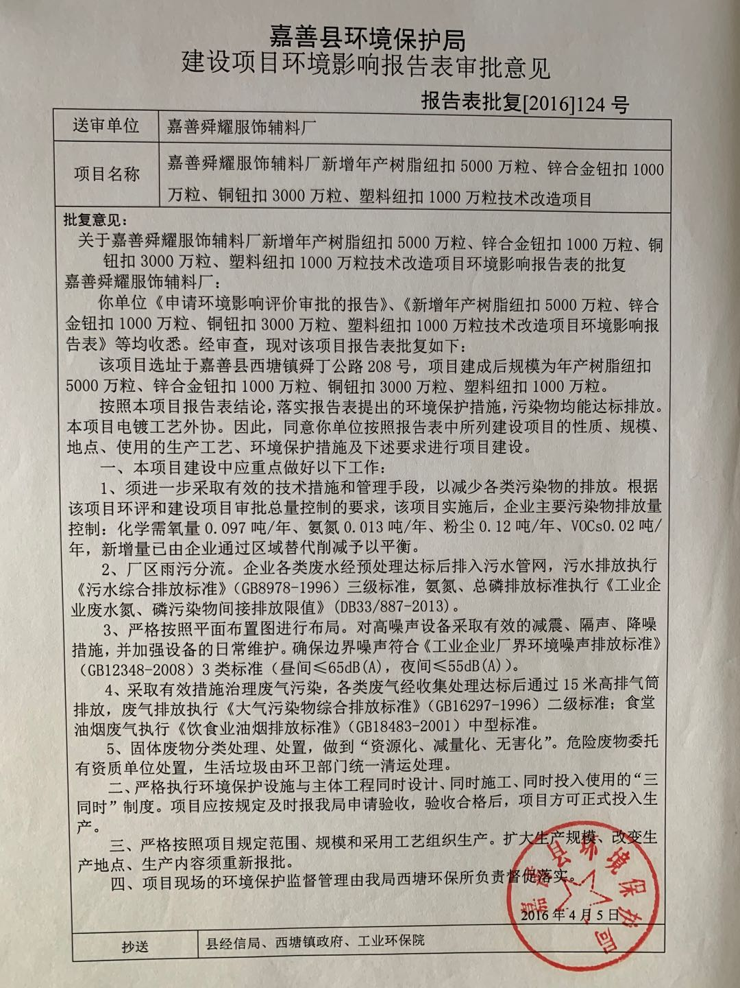

附件2 污水处理协议
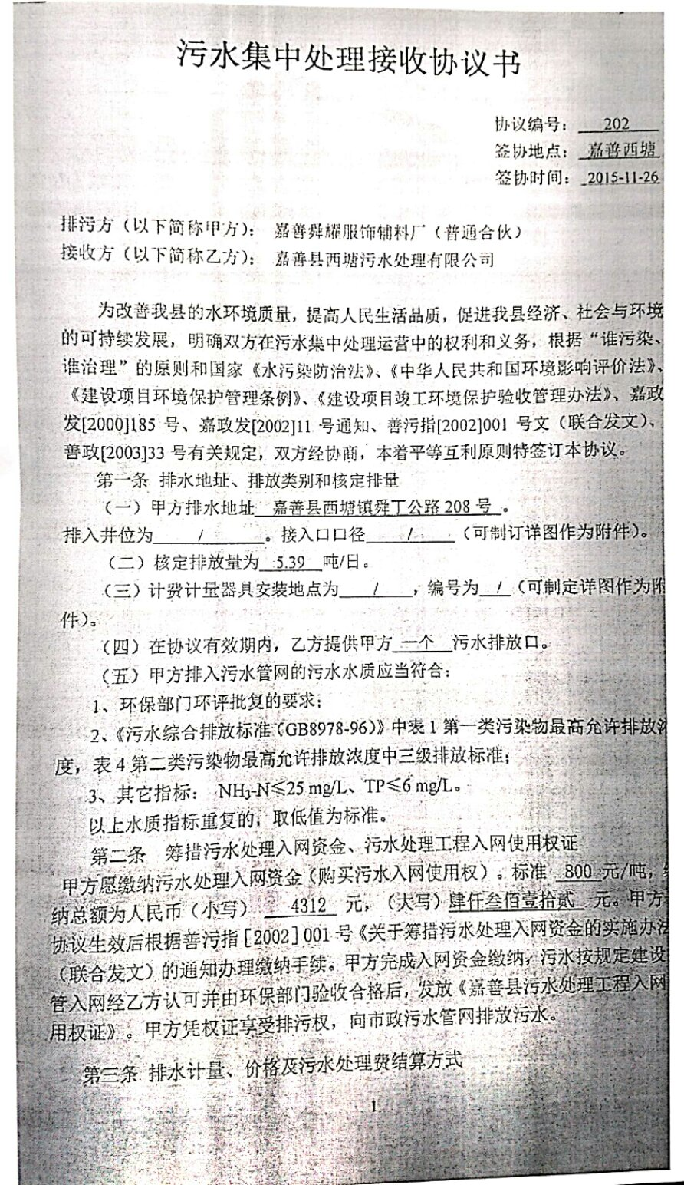

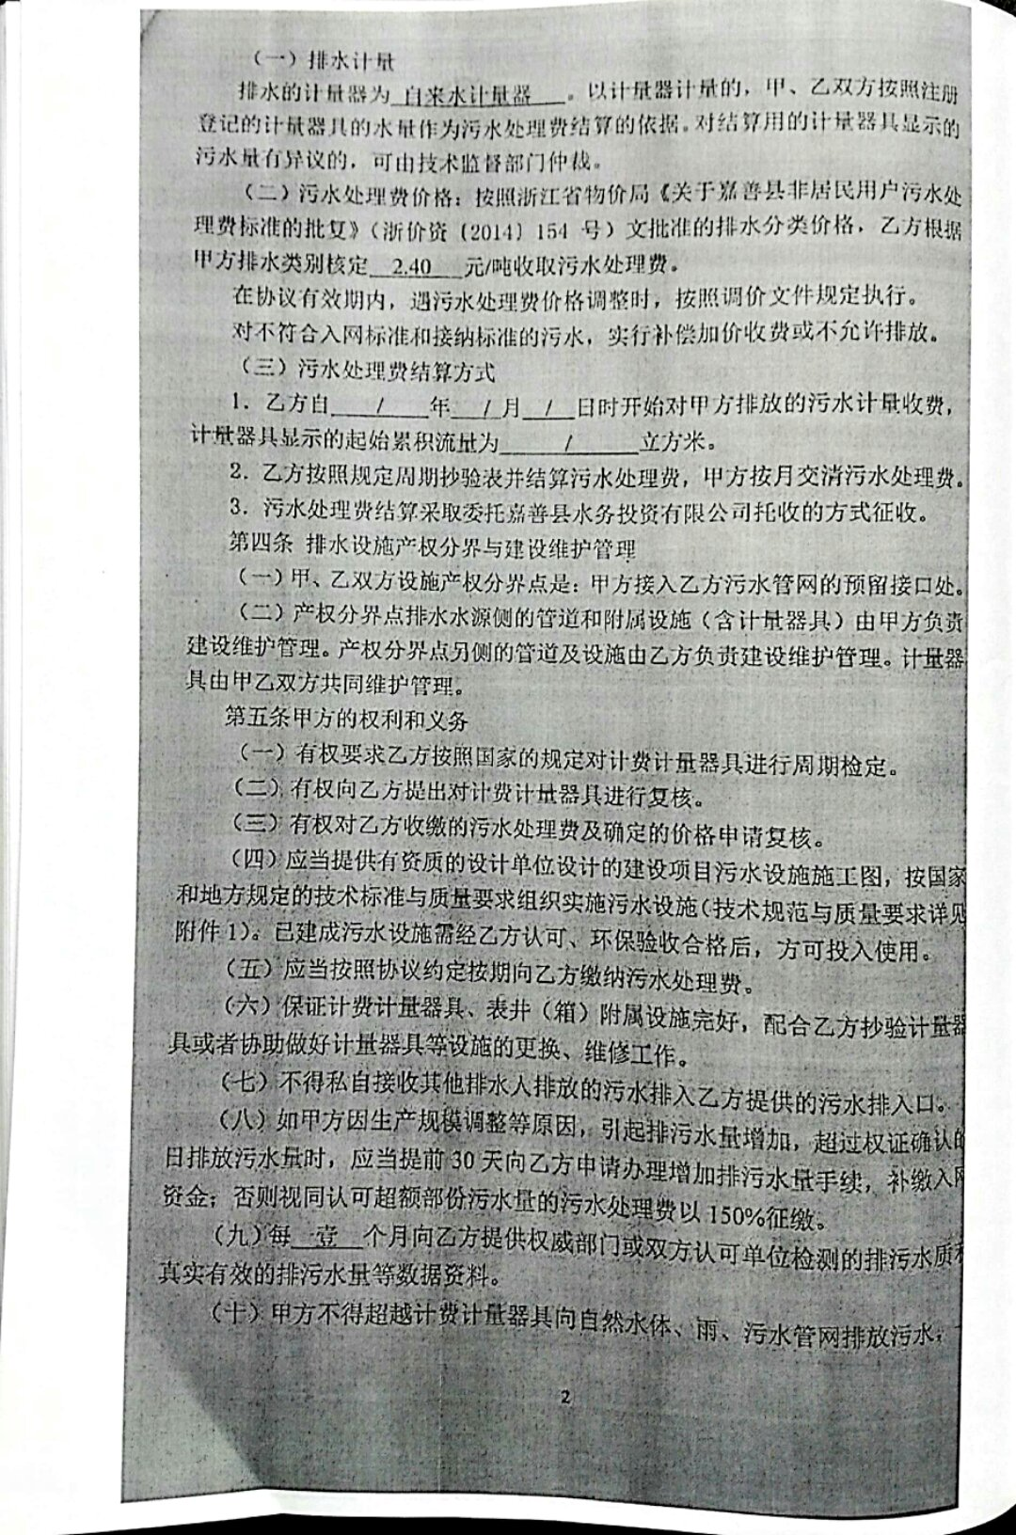

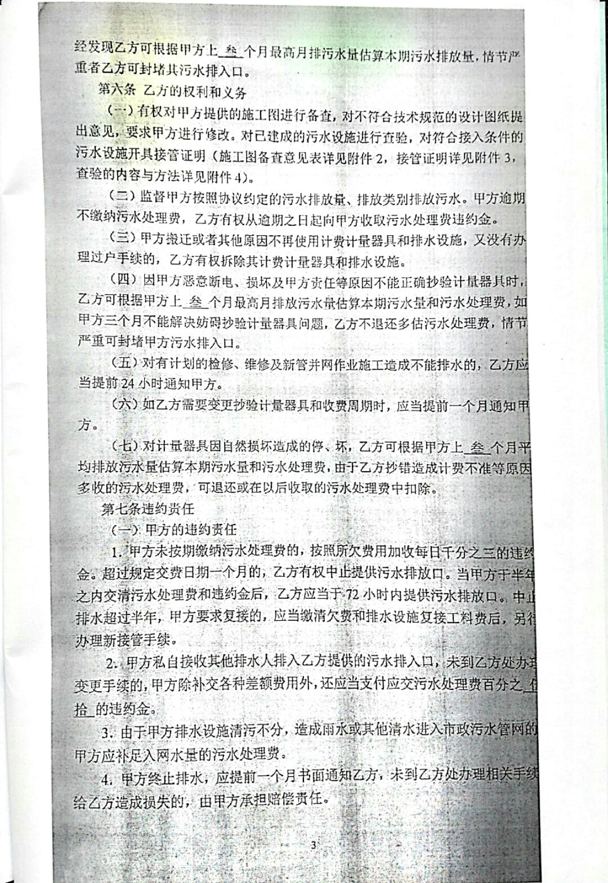

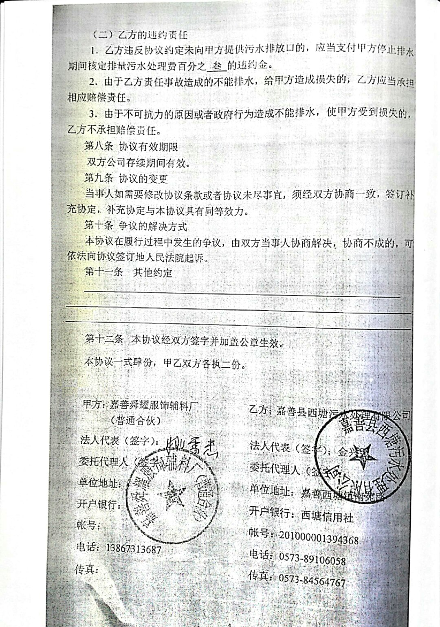

附件3 “零土地”技术改造项目备案通知书
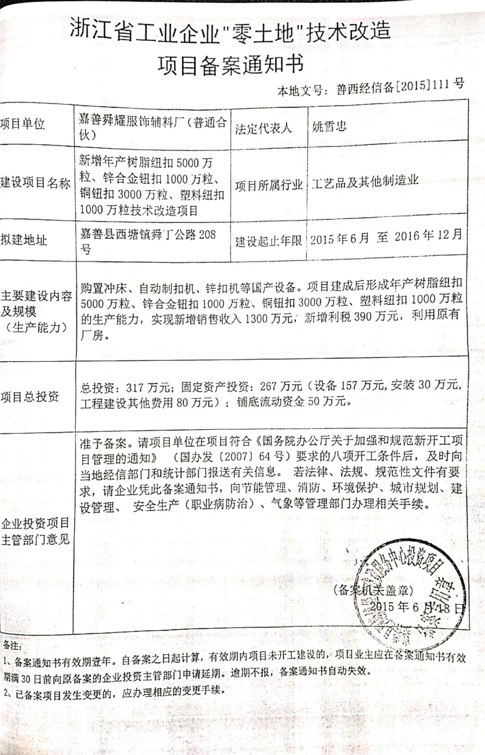

附件4 未使用乳化液证明
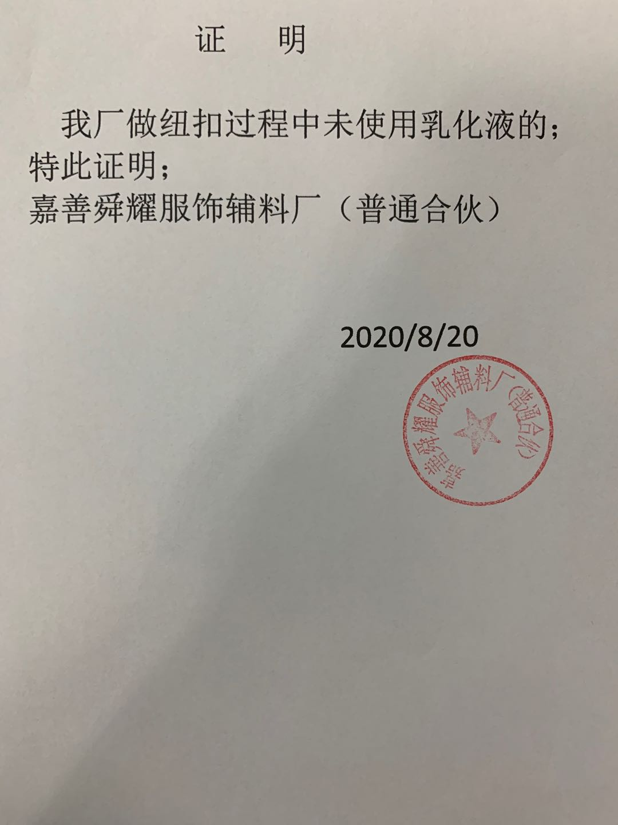

附件5 危废仓库照片
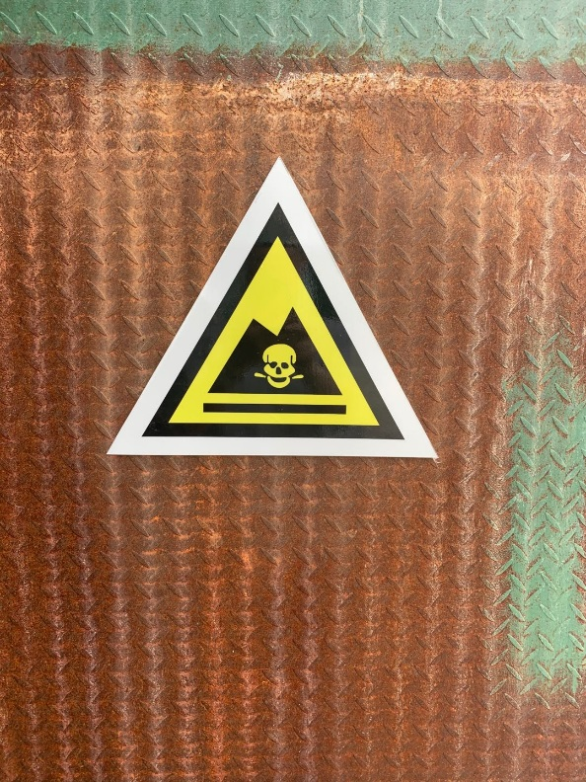 | 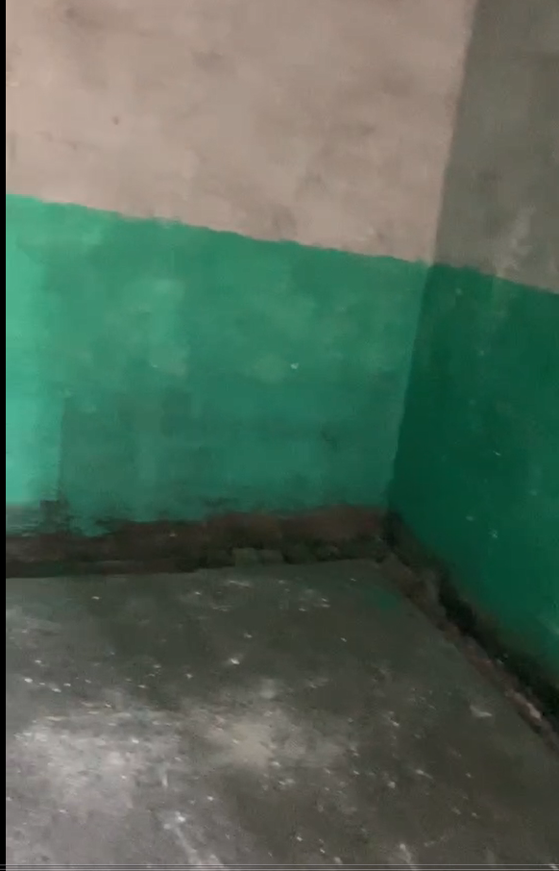
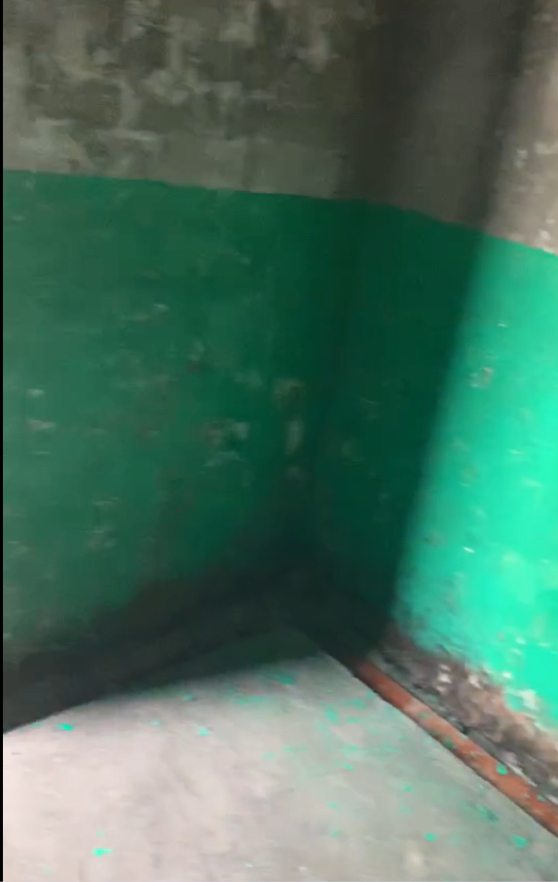 | 